拓扑排序应用软件用户使用手册
课程代码： | CST4823A高级算法原理实践
项目名称： | 拓扑排序应用软件
组别： | 第6组
小组成员： | A（2024611026骆深敏）  B（2024611209易雨杰）  C（2024611180戴燕岚）  D（2024611022黄佳慧）  E（2024611020吴丽梅）
指导教师： | 廖海泳 / 陈银冬
日期： | 2026年9月24日

目录
1. 软件简介 1
2. 运行环境 1
2.1 JDK 版本要求 1
2.2 操作系统 1
2.3 依赖说明 1
2.4 编码与字体 1
2.5 运行前置条件 2
3. 项目目录结构 2
4. 安装与启动 2
4.1 方式 0：直接运行打包完成的 GUI 程序（推荐） 3
4.1.1 方式 0-1：Jar 命令行启动 3
4.1.2 方式 0-2：双击 bat 脚本启动（Windows 推荐） 3
4.2 方式 1：一键冒烟测试（Windows 专用） 3
4.3 方式 2：命令行入口 AlgorithmRunner（无需 GUI） 4
4.4 方式 3：运行图形界面 GUI（源码编译运行） 4
4.5 Linux / macOS 手动编译与运行 5
5. 界面说明 5
5.1 主界面全貌 6
5.2 图 1 数据运行结果 6
5.3 全系课程关系图 7
5.4 含环检测与高亮 7
5.5 分层布局与环形布局 8
6. 数据输入格式规范 8
6.1 名称规则 9
7. 操作步骤 9
8. 结果查看与导出 10
8.1 拓扑排序结果查看 10
8.2 导出排序结果 10
8.3 导出图片 10
8.3.1 “导出图片”按钮功能说明 10
8.3.2 导出图片交互流程 11
8.3.3 PNG 文件命名规则 11
8.3.4 中文字体处理 11
9. 布局切换说明 11
9.1 两种布局的区别 11
9.2 切换方式 12
9.3 适用场景补充说明 12
10. 提示与弹窗文案 12
11. 常见问题解答 13
12. 使用建议 14

1. 软件简介
本软件是一款基于 Java Swing 开发的拓扑排序应用软件，主要用于处理具有先后约束关系的数据，例如学生选课先修关系、汽车配件组装顺序、复杂项目任务先后关系等。
软件支持：
- 图形界面输入关系数据；
- 实时绘制关系图；
- 计算并显示尽可能多的拓扑排序结果；
- 检测图中是否存在环，并高亮显示环路径；
- 导入、保存数据；
- 导出拓扑排序结果；
- 导出关系图 PNG 图片；
- 切换分层布局与环形布局；
- 对非法输入、重复边、自环、含环图、空数据、大图等情况进行处理。
软件当前以源码加可运行 Jar 包形式交付，提供 Jar 启动、bat 双击启动、源码编译运行、命令行测试入口等多种使用方式。

2. 运行环境

2.1 JDK 版本要求
本软件使用 JDK 21 编译和运行，开发环境已验证版本为 JDK 21.0.6。
请确保本机已安装 JDK 21，并配置好环境变量。

2.2 操作系统
支持：
- Windows 10/11（推荐）
- Linux
- macOS
只要安装对应版本的 JDK 21，即可跨平台运行。

2.3 依赖说明
程序只使用 JDK 标准库，无需另装 Swing、数据库、服务器或第三方绘图库。

2.4 编码与字体
源码、输入输出文本全部按 UTF-8 处理，编译必须携带 -encoding UTF-8 参数。
界面、画布使用 Microsoft YaHei，文本区域使用逻辑字体，系统需要具备可用中文字体，保证中文符号正常显示。

2.5 运行前置条件
GUI 图形界面需要桌面图形环境；输入文件需要具备可读权限，导出保存的目录需要具备可写权限。
直接运行编译好的 class 时，不需要安装 Git、不需要 IDE，不需要手动配置 CLASSPATH，不需要额外设置系统中文区域。

3. 项目目录结构
topological-sort/
├── readme.txt
├── .gitignore
├── TopoSortApp.jar # 可运行 Jar 包
├── run.bat # Windows 双击启动脚本
├── run_tests.bat # 冒烟自动化测试脚本
├── docs/ # 设计、接口、测试与协作文档、会议记录
├── data/ # figure1.txt（15 门课程）、curriculum.txt（全系 ≥30 节点）
├── src/
│ ├── model/ # Vertex / Edge / Graph
│ ├── algorithm/ # Kahn / 枚举 / 环检测
│ ├── io/ # DataParser / FileManager / ParseIssue / ParseResult / ImageExporter
│ ├── view/ # GraphPanel（静态环形画布），LayoutManager（分层布局）
│ ├── ui/ # MainFrame / InputPanel / ResultPanel / MainController / StatusBar
│ ├── util/ # UIStyle / ExceptionHandler / InputValidator
│ └── AlgorithmRunner.java # 无 GUI 的命令行独立测试入口
├── test/ # 算法测试、解析器测试代码与 txt 测试报告
└── screenshots/ # 运行截图
说明：bin 和 out 目录为 javac 编译 class 文件自动生成，不需要上传版本库，干净环境编译时自动创建。

4. 安装与启动
本软件提供以下启动方式：
- 方式 0：直接运行打包完成的 GUI 程序（推荐，无需编译）
  - 方式 0-1：Jar 命令行启动；
  - 方式 0-2：双击 bat 脚本启动（Windows 推荐）。
- 方式 1：一键冒烟测试（Windows 专用）；
- 方式 2：命令行入口 AlgorithmRunner（无需 GUI）；
- 方式 3：运行图形界面 GUI（源码编译运行）。

4.1 方式 0：直接运行打包完成的 GUI 程序（推荐）
前提：
- 本机安装 JDK 21 并配置环境变量；
- TopoSortApp.jar、run.bat 必须与 data 文件夹处于同一个根目录。

4.1.1 方式 0-1：Jar 命令行启动
- 打开 cmd 控制台，进入项目根目录 topological-sort；
- 执行命令：
java -jar "TopoSortApp.jar"
- 执行后直接弹出拓扑排序应用软件图形界面。

4.1.2 方式 0-2：双击 bat 脚本启动（Windows 推荐）
- 在项目根目录找到 run.bat；
- 直接双击 run.bat 即可启动 GUI 程序。
说明：
- 双击 run.bat 后，Windows 会先弹出安全警告：“无法验证发布者。你确定要运行此软件吗？”；
- 点击“运行”后，会先跳出一个控制台窗口；
- 紧接着显示 GUI 界面；
- 该方式附带控制台窗口，程序发生异常不会闪退，可以查看报错堆栈用于调试。
重要提醒：
data 文件夹必须与 TopoSortApp.jar、run.bat 放在同一目录，否则示例数据无法加载。
run.bat 内容如下：
@echo off
java -jar "TopoSortApp.jar"
echo.
echo Program exited. Press any key to close window.
pause

4.2 方式 1：一键冒烟测试（Windows 专用）
- 将命令行/资源管理器定位到项目根目录 topological-sort/；
- 双击 run_tests.bat；
- 脚本自动完成：清理旧编译产物 → 全部源码编译 → 执行全套测试。
用途：验收前自检脚本，一键运行全部测试用例，快速判断项目是否正常。
测试汇总报告输出至：test\smoke_summary.txt
详细测试输出：
test\test_E1_result.txt 算法测试详细输出
test\test_E2_result.txt 解析容错测试详细输出
重要提示：
run_tests.bat 仅支持 Windows 系统。
Linux / macOS 无法直接运行 bat 脚本，请参考下方手动编译运行。

4.3 方式 2：命令行入口 AlgorithmRunner（无需 GUI）
第一步，编译全部代码，在项目根目录 topological-sort/ 执行：
javac -encoding UTF-8 ^
-sourcepath src;test ^
-d bin ^
src\model\*.java ^
src\algorithm\*.java ^
src\io\*.java ^
src\view\*.java ^
src\ui\*.java ^
src\util\*.java ^
src\AlgorithmRunner.java ^
test\*.java
用法 1：仅控制台输出：
java -Dfile.encoding=UTF-8 -cp bin AlgorithmRunner data/figure1.txt
用法 2：控制台输出同时写入日志文件：
java -Dfile.encoding=UTF-8 -cp bin AlgorithmRunner data/figure1.txt test/algorithm_runner_sample_output.txt
参数说明：
- 第一个参数：输入图文本文件路径（相对路径，基于项目根目录 topological-sort/）；
- 第二个参数（可选）：输出日志 txt 文件路径。

4.4 方式 3：运行图形界面 GUI（源码编译运行）
说明：该方式直接从源码编译运行，不需要 Jar 包；需要 src、test 源码完整存在。
在项目根目录 topological-sort/ 下执行以下 CMD 命令：
if exist out rmdir /s /q out
mkdir out
dir /s /b src\*.java | findstr /v "package-info.java" > sources_temp.txt
dir /s /b test\*.java | findstr /v "package-info.java" >> sources_temp.txt
javac -encoding UTF-8 -d out @sources_temp.txt
if exist sources_temp.txt del sources_temp.txt
java -cp out ui.MainFrame
注意：
- 必须在项目根目录执行，不要进入 src 子文件夹；
- sources_temp.txt 为运行时临时文件，脚本执行完毕自动删除，不需要随项目提交；
- 此方式用于开发调试；验收直接优先使用方式 0 运行 TopoSortApp.jar。

4.5 Linux / macOS 手动编译与运行
编译，在项目根目录 topological-sort/ 执行：
javac -encoding UTF-8 \
-sourcepath src:test \
-d bin \
src/model/*.java \
src/algorithm/*.java \
src/io/*.java \
src/view/*.java \
src/ui/*.java \
src/util/*.java \
src/AlgorithmRunner.java \
test/*.java
命令行入口运行示例：
java -Dfile.encoding=UTF-8 -cp bin AlgorithmRunner data/figure1.txt
java -Dfile.encoding=UTF-8 -cp bin AlgorithmRunner data/figure1.txt test/out_sample.txt
GUI 运行：
java -Dfile.encoding=UTF-8 -cp bin ui.MainFrame
注意：
Linux/macOS 没有 bat 脚本，无法直接使用 run.bat；可使用 jar 命令运行 GUI：java -jar TopoSortApp.jar

5. 界面说明
软件主界面如图5-1 所示。
主要区域如下表：
表5-1 主界面区域介绍表
序号 | 区域 | 位置 | 功能说明
1 | 菜单栏/工具栏 | 窗口最上方 | 打开、保存、计算、取消计算、导出图片、导出结果、分层布局、环形布局、放大、缩小、重置视图
2 | 文本编辑区 | 左栏上方 | 输入 <a,b> 格式数据；# 开头为注释；支持直接粘贴；头部信息会显示结果统计
3 | 表格编辑视图 | 左栏下方 | 以表格形式显示“起点/终点”，可增行、删行、清空
4 | 输入操作按钮 | 左栏上方 | 载入文件、保存数据、文本 -> 表格、表格 -> 文本、+ 增行、- 删行、清空
5 | 关系图视图 | 中栏 | 显示课程先修关系图；左下角显示缩放比例；右下角有 +、-、重置按钮；数据过多时可手动拖动节点
6 | 拓扑排序结果列表 | 右栏 | 分页显示所有拓扑排序结果，每页 20 条；顶部显示总结果数；底部有首页、上一页、下一页、末页、复制当前、清空
7 | 状态栏 | 窗口最下方 | 显示节点数、边数、是否含环、序列数、耗时、缩放比例；含环时显示环路径；达到结果上限时右侧显示提示

5.1 主界面全貌
续表5-1
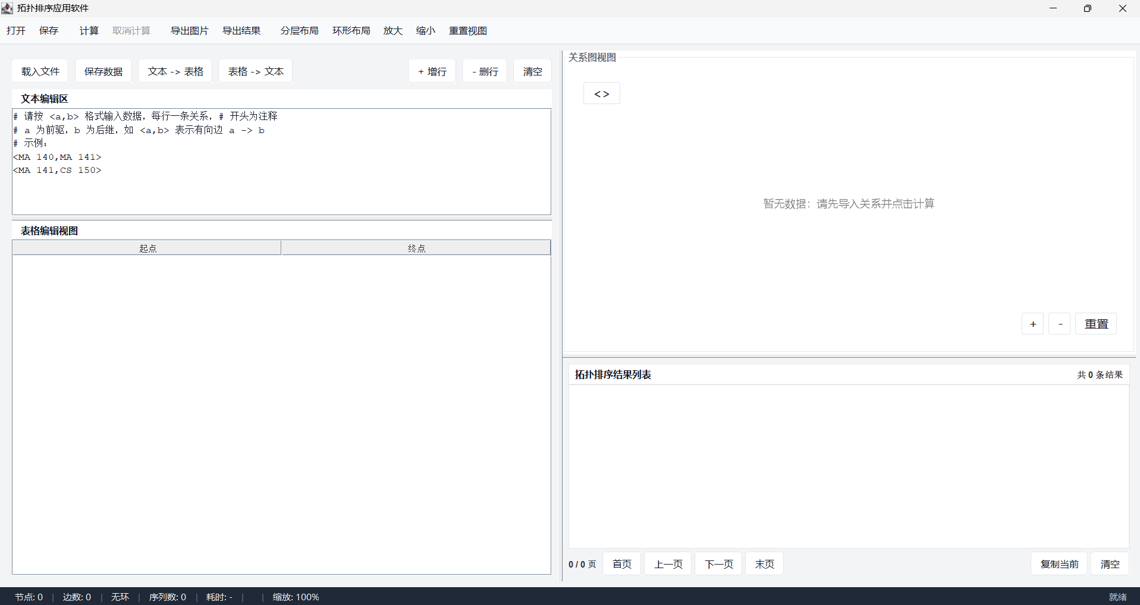
图5-1 主界面全貌，包含菜单栏、工具栏、输入区、画布、结果列表和状态栏

5.2 图 1 数据运行结果
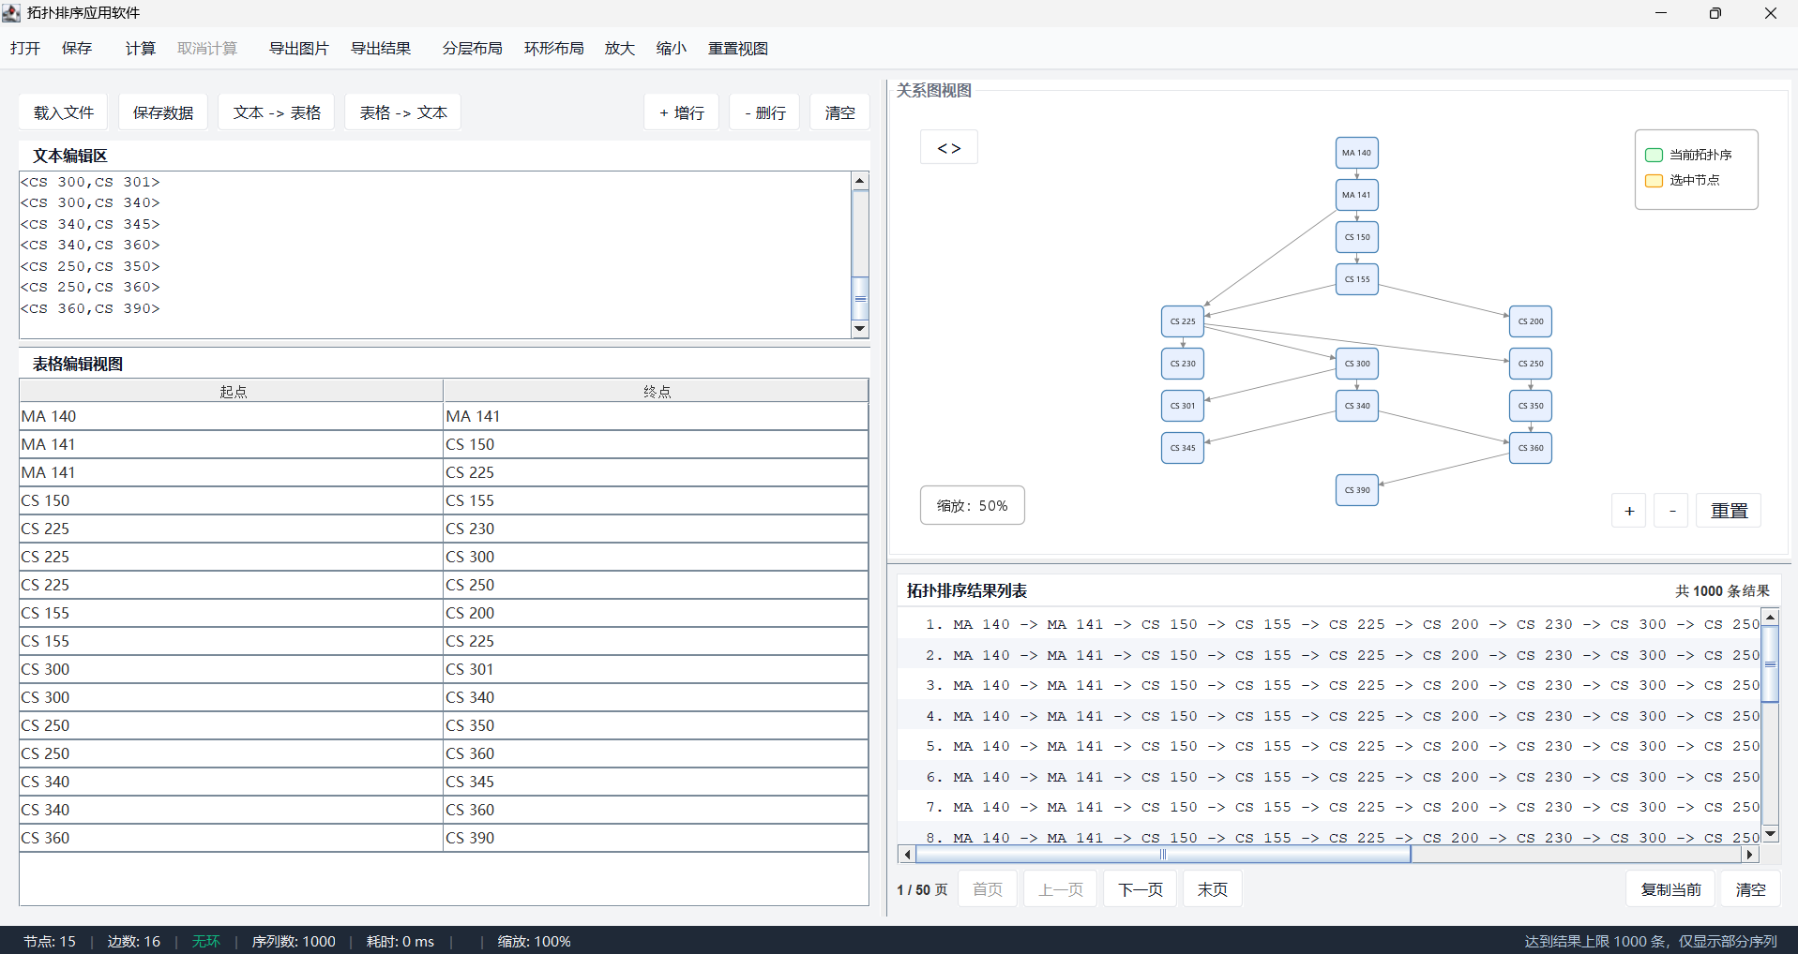
图5-2 导入任务书图1数据，计算后显示多种拓扑排序结果与关系图

5.3 全系课程关系图
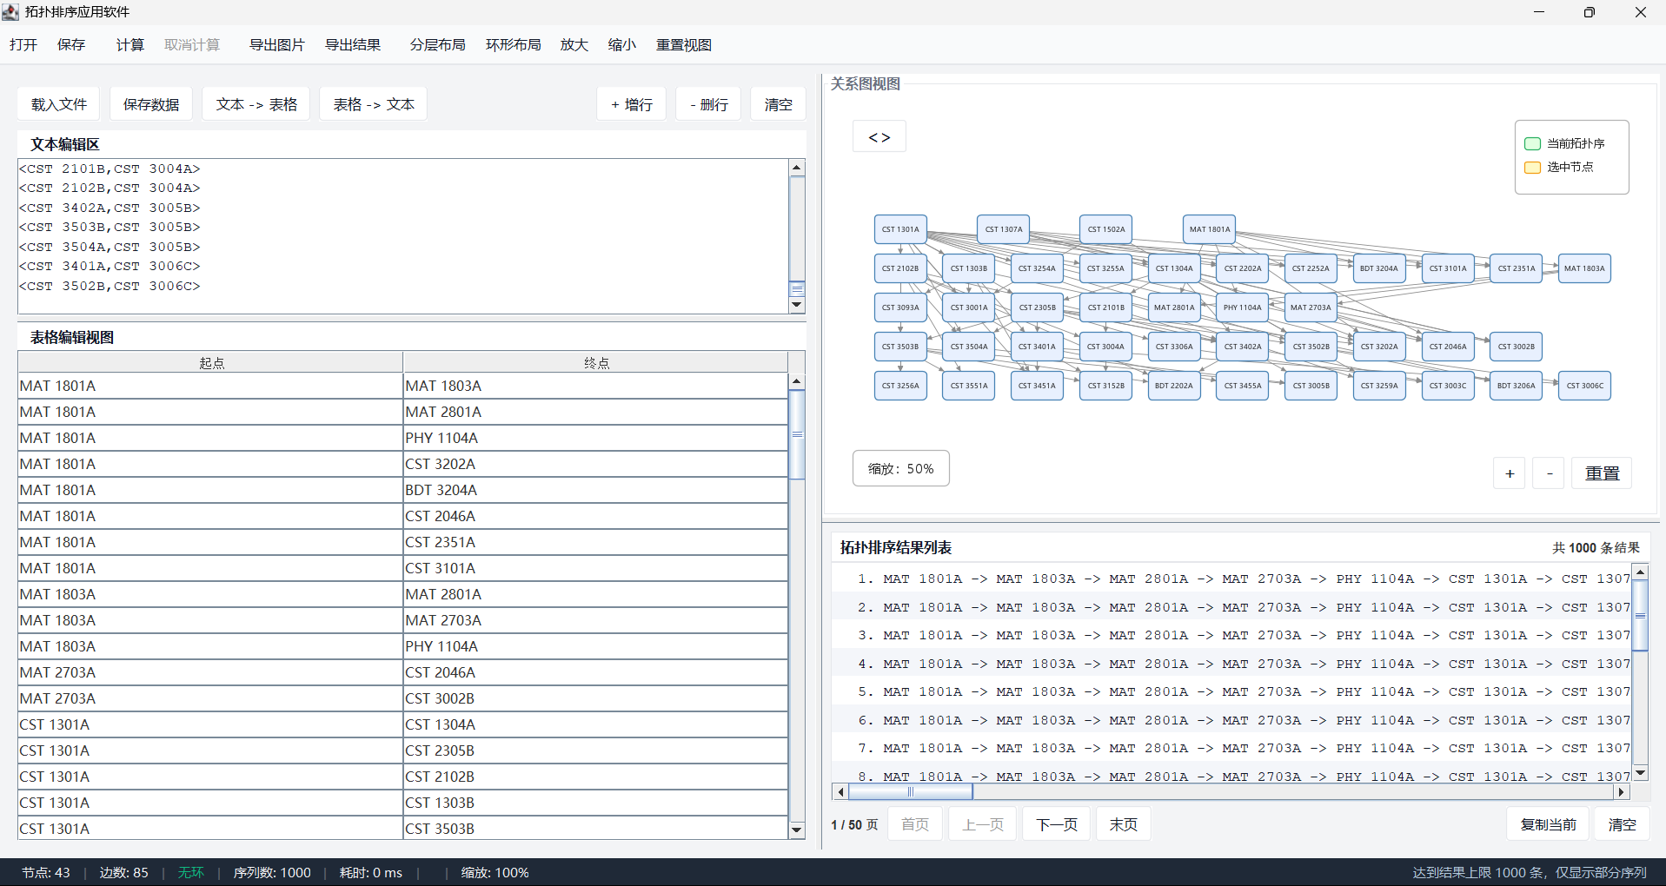
图5-3 导入计算机系全系课程数据，绘制全系关系图

5.4 含环检测与高亮
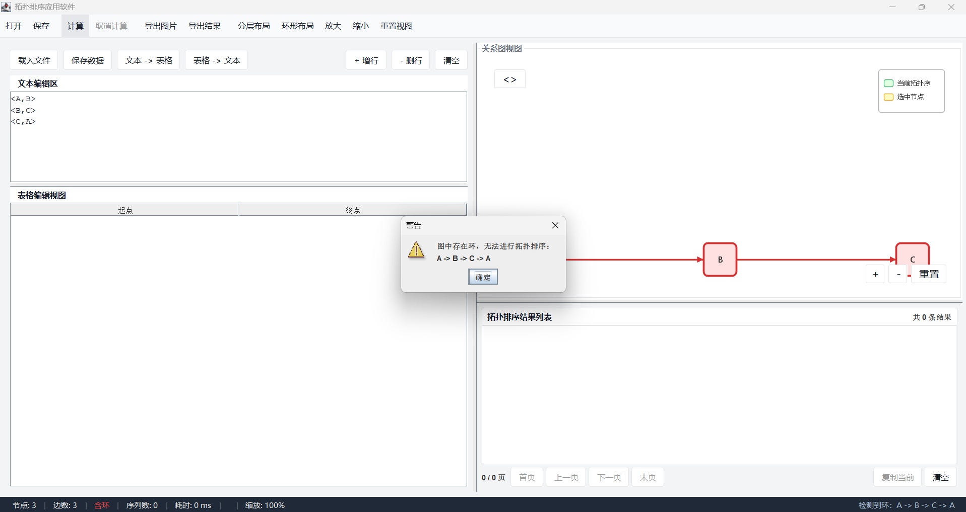
图5-4 输入含环图，系统弹出提示并红色高亮环路径

5.5 分层布局与环形布局
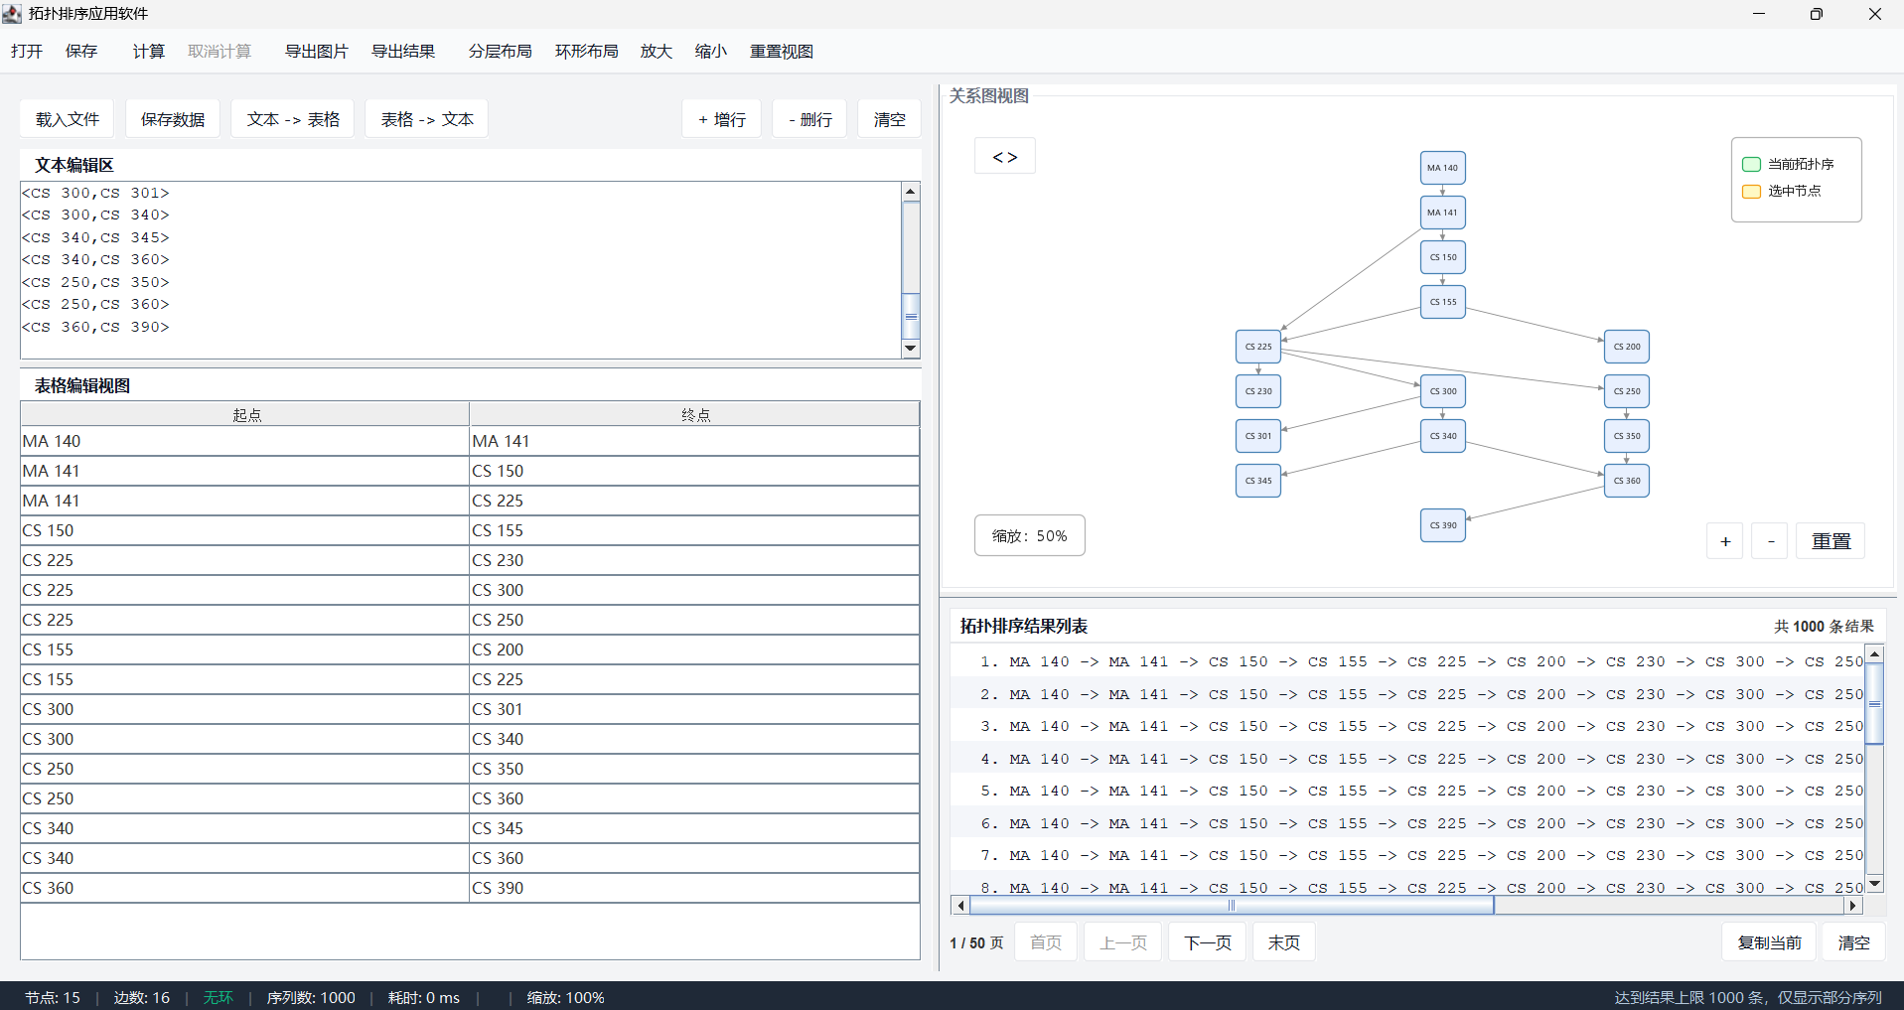
图5-5 图1数据的分层布局效果
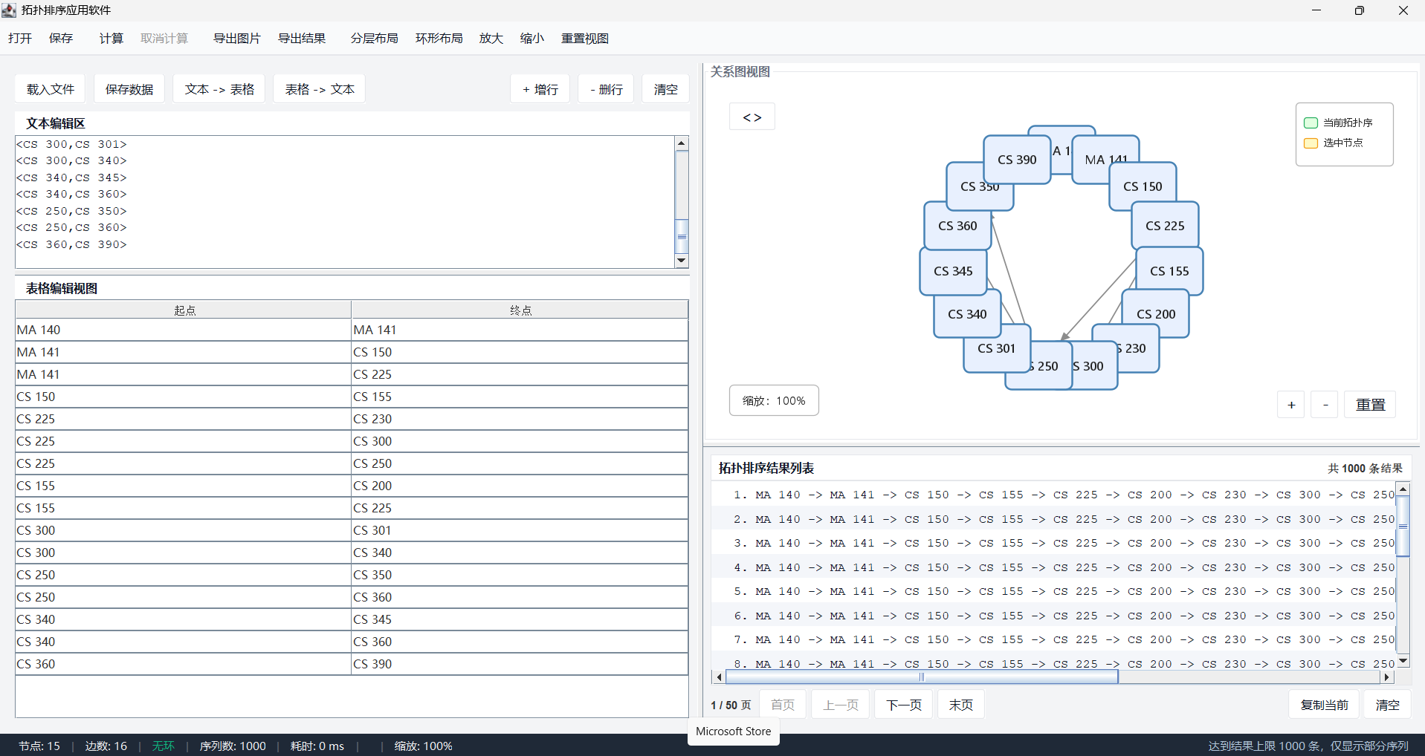
图5-6 图1数据的环形布局效果

6. 数据输入格式规范
文本文件每一行代表一条有向边，格式为：
<起点,终点>
支持特性：
- # 开头行为注释，程序自动跳过；
- 忽略空行；容忍行首尾空格；兼容全角尖括号、全角逗号；
- 自动识别重复边、自环，给出警告或提示。
示例内容，figure1.txt 片段：
# 课程先修关系样例
<CS 150,CS 200>
<CS 200,CS 230>
<MA 140,MA 141>
数据文件位置：
- data/figure1.txt：任务书图 1 的 15 门课程先修关系；
- data/curriculum.txt：计算机系全系课程先修关系，节点数 ≥ 30。

6.1 名称规则
数据格式为 <起点,终点>，其中起点和终点名称需要满足以下规则：
- 名称不能为空；
- 名称不能包含以下字符：
  - <
  - >
  - ,
  - 普通换行符
  - Unicode 行分隔符（如 U+2028、U+2029、U+0085）
- 名称首尾的普通空格和 Unicode 空白会被自动去除；
  - 例如 <\u2003A,B> 与 <A,B> 视为同一条关系；
  - 例如 <\u2003,B> 会提示“起点名称为空”。
- 如果名称首尾包含 Unicode 行分隔符，程序会拒绝并提示“名称包含非法字符”。

7. 操作步骤
完整操作流程如下：
- 打开软件，进入主界面。
- 在“文本编辑区”输入关系数据，或点击“载入文件”选择 .txt 数据文件。
  - 通过“载入文件”导入数据时，“文本编辑区”和“表格编辑视图”会同时显示数据。
- 如需要在表格中修改数据，可点击“文本 -> 表格”将文本编辑区内容同步到表格编辑视图；在表格中增行、删行或修改后，再点击“表格 -> 文本”同步回文本编辑区。
  - “+ 增行”“- 删行”针对“表格编辑视图”，用于修改数据。
  - 通常导入文件后不需要再手动点击“文本 -> 表格”。
- 点击工具栏“计算”按钮，系统开始解析数据、构建图、枚举拓扑序。
  - 计算通常很快完成，正常数据量下“取消计算”按钮很难被点到；只有在计算量较大时，才可能用到“取消计算”中断计算。
  - 已生成的结果会保留。
- 计算完成后：
  - “关系图视图”显示关系图；
  - “拓扑排序结果列表”显示所有拓扑排序结果列表。
- 在“关系图视图”中查看关系图：
  - 如果数据较多，图可能比较密，用户可以自己拖动节点调整位置；
  - 可使用“放大”“缩小”“重置视图”或画布右下角 +、-、重置 查看大图；
  - 可点击“分层布局”或“环形布局”切换布局。
- 在“拓扑排序结果列表”中查看结果：
  - 单击某条结果，“关系图视图”会高亮该排序的节点路径；
  - 双击某条结果，可复制该条排序结果到剪贴板；
  - 可使用“首页”“上一页”“下一页”“末页”翻页；
  - 可点击“复制当前”“清空”进行相应操作。
- 点击“导出结果”可将排序结果保存为 TXT 或 CSV 文件。
- 点击“导出图片”可将当前关系图保存为 PNG 文件。

8. 结果查看与导出

8.1 拓扑排序结果查看
- “拓扑排序结果列表”分页显示所有拓扑排序结果；
- 每页 20 条；
- 顶部显示总结果数；
- 单击某条结果，“关系图视图”会高亮该排序的节点路径；
- 双击某条结果，可复制该条排序结果到剪贴板；
- 底部有“复制当前”“清空”按钮。

8.2 导出排序结果
点击“导出结果”可将排序结果保存为：
- TXT；
- CSV。
CSV 文件带 UTF-8 BOM，可用 Excel 正常打开。
导出成功后弹出提示，显示实际导出文件名。

8.3 导出图片

8.3.1 “导出图片”按钮功能说明
- 位置：顶部工具栏中的“导出图片”按钮；
- 功能：将当前关系图视图中的内容导出为一张 PNG 图片；
- 前提条件：需要先点击“计算”并成功绘制出关系图，否则会弹出提示“没有可导出的结果，请先计算”；
- 导出内容：
  - 关系图的完整内容，无论当前画布是否缩放或平移，都会自动导出完整关系图，而非仅导出当前视口；
  - 包含节点、有向边、箭头、自环、图例；
  - 包含环路径高亮、拓扑序高亮、选中节点高亮等当前视图状态。

8.3.2 导出图片交互流程
- 点击“导出图片”；
- 弹出“保存”对话框；
- 默认保存位置为 data 文件夹（或上次打开的目录）；
- 默认文件名为 graph.png；
- 文件类型为“PNG 图片”；
- 用户可自行修改文件名和保存位置；
- 点击“保存”后，程序将关系图导出为 PNG 文件；
- 导出成功后弹出提示，显示实际导出文件名；
- 如果用户取消选择，则静默返回，不生成文件。

8.3.3 PNG 文件命名规则
- 默认文件名：graph.png；
- 用户可在保存对话框中自行修改文件名；
- 实际保存文件名以用户在保存对话框中输入的名称为准。

8.3.4 中文字体处理
- 导出时画布字体统一设置为 Microsoft YaHei，保证中文节点名在 PNG 中不乱码；
- 如果导出的图片中仍然出现中文乱码，通常是操作系统未安装微软雅黑字体所致，可联系 C 排查，或尝试在系统中安装该字体；
- 节点宽度根据文本动态估算：中文字符按 14 像素、西文字符按 8 像素累加，确保课程名不溢出。

9. 布局切换说明

9.1 两种布局的区别
表9-1 布局区别表
布局模式 | 适用场景 | 视觉特点
分层布局 | 无环图、课程先修关系等有明确层级结构的图 | 按拓扑层从上到下排列，入度为零的节点在第 0 层，逐层递推；同层节点横向均匀分布，采用重心法减少边交叉，层次分明
环形布局 | 含环图、特殊场景兜底方案 | 所有节点均匀分布在一个圆周上，圆心在画布中心，半径根据画布短边动态计算；适合展示节点之间的环形依赖关系

9.2 切换方式
- 顶部工具栏提供“分层布局”和“环形布局”两个按钮，点击即可切换；
- 切换后关系图会自动重新排列，无需手动调整；
- 切换过程中画布平滑重绘，节点不会残留上一布局的位置。

9.3 适用场景补充说明
- 当用户输入含环的数据时，程序会弹窗提示“图中存在环，无法进行拓扑排序”，并红色高亮环路径；此时无论切换哪种布局，环路径高亮都不会消失；
- 如果用户手动拖动过节点位置，切换布局后节点会按照新布局重新排列，不再保留手动调整的位置；
- 如果切换后觉得视图不对，可以点击右下角的“重置”按钮恢复默认缩放和平移位置。

10. 提示与弹窗文案
本表仅列出实际运行中会出现的提示与弹窗文案；未在程序中出现的提示不列入本表。
表10-1 提示与弹窗文案对照表
场景 | 实际提示 | 出现位置
达到结果上限 | 状态栏：达到结果上限 1000 条，仅显示部分序列  文本编辑区头部信息：# 是否完整：否 / # 停止原因：达到输出上限，仅显示前 1000 条 | 状态栏右侧 + 文本编辑区头部信息
图中存在环 | 警告：图中存在环，无法进行拓扑排序：<检测到的环路径> | 弹窗（标题：警告）
导出结果成功 | 导出成功：<实际文件名> | 弹窗（标题：提示）
导出图片成功 | 图片已导出：<实际文件名> | 弹窗（标题：提示）
输入格式错误 | 数据校验错误：共发现 X 处问题：第 X 行：格式错误：具体原因 | 弹窗（标题：数据校验错误）
未计算就导出 | 警告：没有可导出的结果，请先计算 | 弹窗（标题：警告）
输入为空 | 请输入关系数据后再计算 | 弹窗/提示
用户手动取消 | 已取消计算，已显示 X 条部分结果 | 状态栏/提示（实际很难点到“取消计算”）
初始空画布 | 暂无数据：请先导入关系并点击计算 | 关系图视图中央
说明：
- “计算中”“计算完成”“未计算就放大查看”在实际程序中不出现或没有提示，因此不列入本表；
- “图中存在环”后面显示的是实际检测到的环路径，例如 A -> B -> C -> A，不固定为这个例子；
- 导出结果、导出图片的文件名以用户实际保存的文件名为准；
- “输入格式错误”的具体触发条件和提示原因，以实际程序校验结果为准；
- “达到结果上限”实际显示在“状态栏右侧”和“文本编辑区头部信息”两处；
- 状态栏位于窗口最下方，显示节点数、边数、是否含环、序列数、耗时、缩放比例等信息；
- 输入为空时，由界面层直接判断并提示“请输入关系数据后再计算”，不会进入解析器和算法模块；输入为空或没有任何有效关系不属于格式错误，因此不会显示“数据校验错误”。

11. 常见问题解答
表11-1 常见问题表
常见问题 | 原因 | 解决方法
提示文件找不到 data/figure1.txt | 启动目录不对 | 必须在项目根目录 topological-sort/ 启动；使用 jar/bat 启动时确认 data 文件夹与 TopoSortApp.jar 同级
中文乱码 | 编码问题 | 运行时添加 JVM 参数 -Dfile.encoding=UTF-8；所有输入输出文件使用 UTF-8 编码
双击 run.bat 提示找不到 TopoSortApp.jar | jar 与 bat 不在同一目录 | run.bat 必须与 TopoSortApp.jar 放在同一个文件夹
提示“jar 中没有主清单属性” | 打包时未指定主类 | 打包时使用 jar cfe 命令指定主类 ui.MainFrame
Linux/mac 运行 bat 报错 | bat 是 Windows 批处理 | 复制脚本内 javac、java 命令手动执行；GUI 直接使用 java -jar 运行 jar 包
输出目录 test 不存在 | 程序与脚本会自动创建 | 无需手动新建
测试出现 FAIL | 用例失败 | 查看 test 目录下对应的 txt 日志，定位错误用例
点击计算没反应 | 输入格式不对 | 检查每行是否为 <a,b> 格式
大图计算很慢 | 结果数量爆炸 | 默认上限 1000 条，可点“取消计算”
导出文件打开乱码 | 编码问题 | CSV 带 UTF-8 BOM，用 Excel 打开
关系图看不到节点 | 没点“计算” | 先点“计算”再查看
布局切换后节点重叠 | 手动拖动过节点 | 点“重置视图”恢复
导出 PNG 中文乱码 | 字体设置问题 | C 已处理中文字体，如仍乱码联系 C
点击计算后界面卡住 | 计算在后台线程 | 等待完成或点“取消计算”
点结果图上颜色没变化 | 并行节点顺序不同 | 看节点序号徽章或颜色变化
节点拖乱了找不回来 | 手动拖动过节点 | 点右下角“重置”按钮
导出 PNG 空白只剩图例 | 早期版本裁剪问题 | 已修复，如仍遇到联系 C
导出 PNG 图例遮挡节点 | 早期版本图例位置问题 | 已修复，如仍遇到联系 C
放大查看窗口不显示环形布局 | 早期版本未同步布局 | 已修复，如仍遇到联系 C
滚轮无法缩放 | 事件被外层容器拦截 | 用右下角 + / - / 重置
导出图片尺寸与画布不一致 | 导出按完整图包围盒 | 预期行为，与当前缩放无关
输入为空点“计算”，提示“请输入关系数据后再计算” | 界面层检测到没有输入或没有有效关系 | 输入至少一条 <a,b> 关系后再点“计算”；空输入不属于格式错误，不会显示“数据校验错误”
输入的名称首尾有特殊空白，或名称里含 Unicode 行分隔符 | 名称规则限制 | 名称首尾的普通空格和 Unicode 空白会被自动去除；名称中不允许包含 <、>、,、普通换行符和 Unicode 行分隔符，否则会提示“名称包含非法字符”

12. 使用建议
续表11-1
- 先用 data/figure1.txt 验证软件
任务书图 1 是课程先修关系的标准样例，建议首次使用时先导入 figure1.txt，点“计算”，确认关系图、拓扑排序结果、状态栏统计都正常，再导入自己的数据。
- 数据量大时先看状态栏和结果统计
如果节点、边数较多，计算后先看状态栏的“节点数、边数、序列数、耗时”，以及文本编辑区头部信息里的“是否完整 / 停止原因”，判断结果是否被截断。
- 图太密时手动拖动节点
如果关系图视图里节点和边比较密，可以用鼠标拖动节点调整位置，让图更清楚。
- 切换布局后再导出图片
如果希望导出分层布局或环形布局的图，建议先点“分层布局”或“环形布局”，确认布局效果后再点“导出图片”。
- 导出前先确认文件名和保存位置
导出结果、导出图片时，保存对话框里可以自己改文件名和保存位置；导出成功后弹窗会显示实际文件名，建议核对一下再关闭。
- 输入格式尽量统一
建议每行写 <起点,终点>，一行一条关系；注释行用 # 开头；不要在一个名称里包含 <、>、, 或换行符。
- 遇到含环数据先看弹窗提示
如果弹出“图中存在环，无法进行拓扑排序”，说明数据存在循环依赖，需要先修改数据，再重新计算。

